数据展示系统

* 主要为了展示系统中关键数据，APP中主要有三个数据模块：数据总览、贷超数据、详细数据。
* 需要配合后台进行权限管理，数据展示中绝大部分为实时数据，除每日回款率以外其他数据不用进行储存。

首页

* 数据总览展示如下

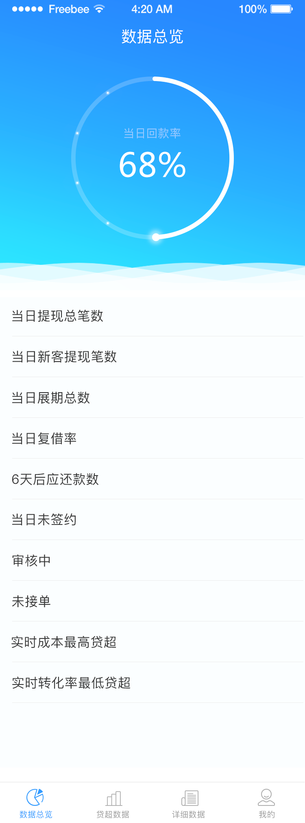

|  |  |  |  |  |  |
| --- | --- | --- | --- | --- | --- |
| **所属页面** | | 数据总览 | | | |
| **页面入口** | | 登录后展示的页面 | | | |
| **页面出口** | |  | | | |
| **操作说明** | | | | | |
| **序号** | 名称 | | 说明（默认值、规则、数据需求） | **交互（跳转页面等）** | **异常逻辑** |
| 1 | 当日回款率 | | 当日回款率实时展示当前已回款率。催收系统中使用当天已结清数/当日应还款总数，结果保留2位小数。下方显示（已还款数/应还款数） | 点击后进入历史数据页面 |  |
| 2 | 当日提现总笔数 | | 当日实时成功放款笔数。 |  | 正在放款和放款失败不进行统计 |
| 3 | 当日展期总数 | | 当日实时展期笔数（6日后还款总数-当日实时提现笔数）。 |  |  |
| 4 | 当日复借率 | | （展期+复借）/应还款总数，结果保留2位小数。 |  |  |
| 5 | 6天后还款笔数 | | 6天后应还款总笔数。 |  |  |
| 6 | 当日未签约 | | 当日通过审核，并未签约放款客户数。 |  | 只查询当日审核通过的案件，之前通过的案件未签约不用进行统计 |
| 7 | 审核中 | | 实时，审批系统中审核人员已接单但未审核的案件总数。 |  |  |
| 8 | 未接单 | | 当前审批系统中未接单的案件总量。 |  |  |
| 9 | 当日外呼总数 | | 外呼系统中实时当前已呼数。 |  |  |
| 10 | 当日外呼放款 | | 放款日为当日的外呼放款笔数（以外呼系统为准）。 |  |  |
| 11 | 当日外呼转化率 | | 当日外呼放款/外呼总数，外呼总数为当日已经拨打过的电话总数，不论拨打后状态如何。 |  |  |
| 12 | 实时贷超获客成本 | | 从数据平台中获得实时贷超成本，只计算CPA渠道的成本。 |  |  |
| 13 | 实时成本最高的贷超 | | 各个渠道进行排名，人均放款成本最高的贷超显示在该项中。只计算CPA渠道。 |  | 如果人均放款成本相同，显示注册数多的贷超，若注册数再相同显示放款数少的贷超，若全都相同，贷超名称处显示多个渠道名称。 |
| 14 | 实时转化率最低的贷超 | | 转化率=放款数/注册人数  只计算CPA渠道 |  | 若有多个渠道并列，显示个数。 |

回款率详情

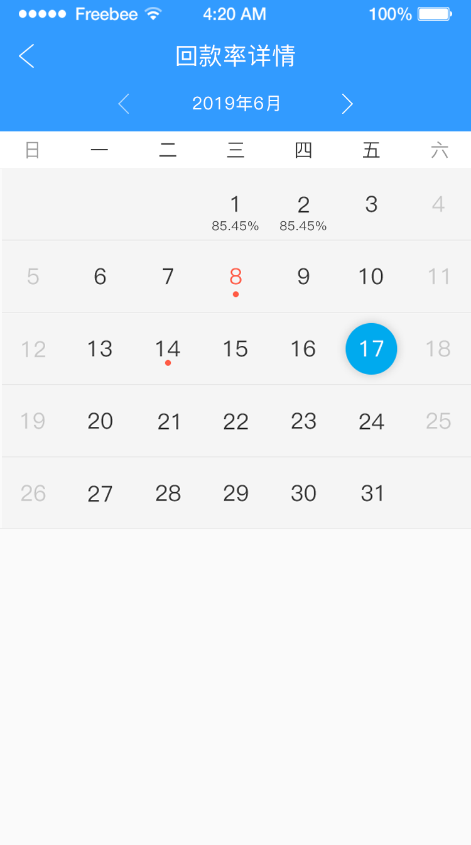

|  |  |  |  |  |  |
| --- | --- | --- | --- | --- | --- |
| **所属页面** | | 数据总览 | | | |
| **页面入口** | | 数据总览，点击回款率 | | | |
| **页面出口** | |  | | | |
| **操作说明** | | | | | |
| **序号** | 名称 | | 说明（默认值、规则、数据需求） | **交互（跳转页面等）** | **异常逻辑** |
| 1 | 日历 | | 按月展示，当月日期 |  |  |
| 2 | 回款率 | | 日期下方展示当天的回款率。回款率数据需要实时更新，建议每晚定时查询前10日的回款情况入库，10日后不再更新。 |  | 只查询展示月份每日回款率，显示回款率的日期不能大于当前日期。 |
| 3 |  | |  |  |  |
| 4 |  | |  |  |  |

贷超数据展示如下

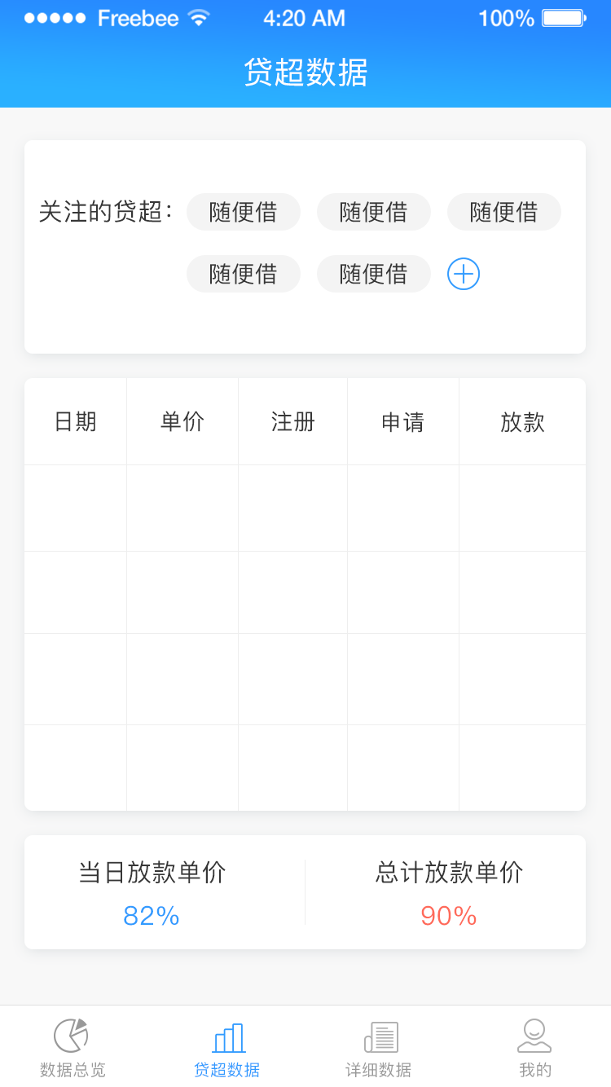

|  |  |  |  |  |  |
| --- | --- | --- | --- | --- | --- |
| **所属页面** | | 贷超数据 | | | |
| **页面入口** | | 底部导航栏 | | | |
| **页面出口** | |  | | | |
| **操作说明** | | | | | |
| **序号** | 名称 | | 说明（默认值、规则、数据需求） | **交互（跳转页面等）** | **异常逻辑** |
| 1 | 关注的贷超 | | 默认值为空，需要用户手动点击“+”进行添加，可添加的贷超均为正常使用的贷超，需要去除已冻结贷超。 | 点击不同贷超可以切换查看不同贷超数据。 | 页面上半部分支持上下滑动浏览。 |
| 2 | 日期 | | 下滑可展示全量数据，数据分次加载，每次下滑刷新7天数据，默认展示近7天的数据。 |  | 当日数据为实时数据，其余为历史数据，查询数据库得到。所有数据均为真实数据，不进行系数运算。 |
| 3 | 单价 | | 数据平台系统中显示的单价。 |  |  |
| 4 | 注册 | | 数据平台系统中显示的注册量。 |  |  |
| 5 | 申请 | | 数据平台系统中显示的申请新客户量。 |  |  |
| 6 | 放款 | | 数据平台系统中显示的放款新客户量。 |  |  |
| 7 | 当日放款单价 | | 数据平台系统中显示的当日放款单价。 |  | 只查询当日审核通过的案件，之前通过的案件未签约不用进行统计 |
| 8 | 总计放款单价 | | 数据平台系统中显示的总计放款单价。 |  |  |

详细数据

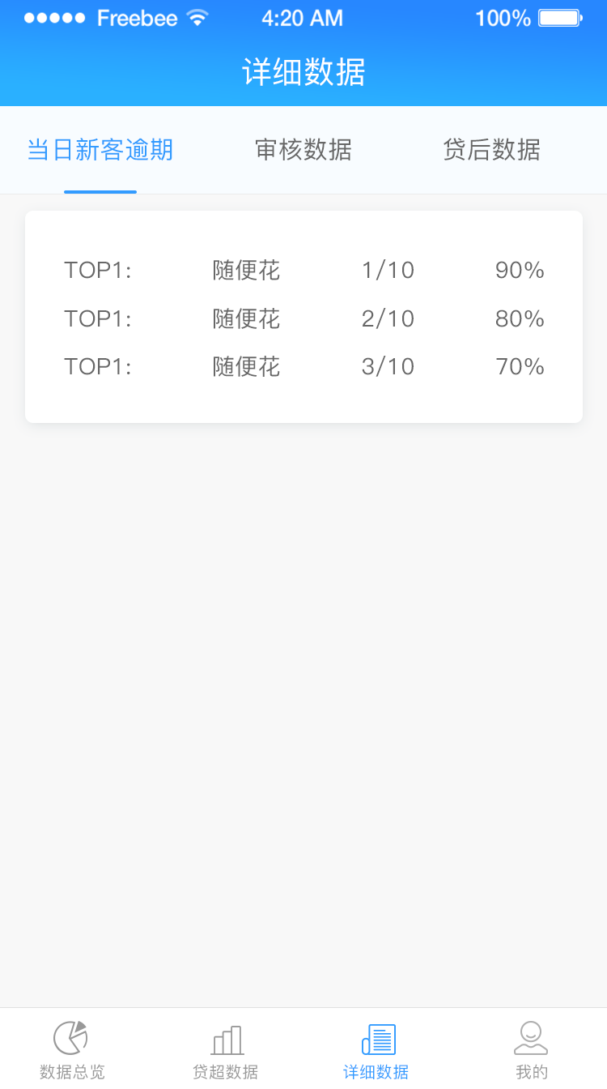

* 当日新客逾期

|  |  |  |  |  |  |
| --- | --- | --- | --- | --- | --- |
| **所属页面** | | 详细数据——当日新客逾期 | | | |
| **页面入口** | | 底部导航栏 | | | |
| **页面出口** | |  | | | |
| **操作说明** | | | | | |
| **序号** | 名称 | | 说明（默认值、规则、数据需求） | **交互（跳转页面等）** | **异常逻辑** |
| 1 | 新客逾期渠道展示 | | 分列展示：渠道、已还/应还、逾期率。展示10个贷超。 | 逾期率=已还/应还 | 若逾期率相同，新客数量多的排名靠前。 |

* 审核数据

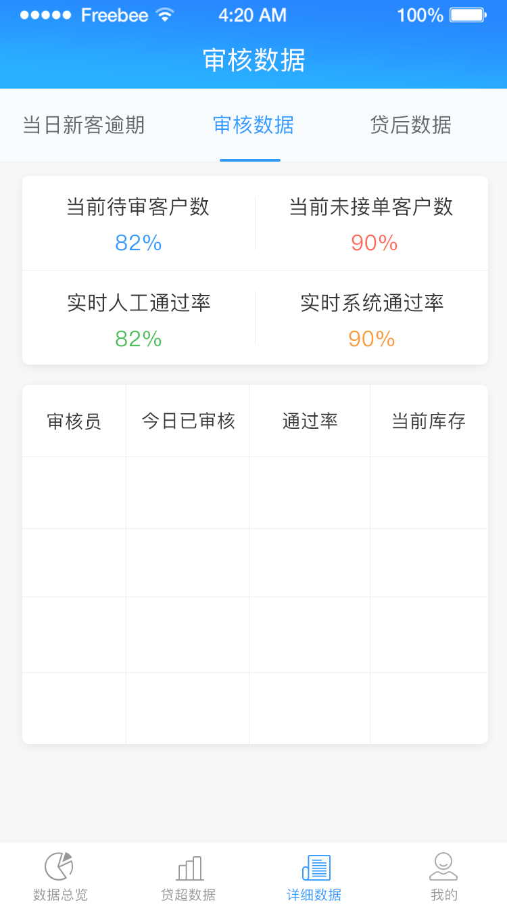

|  |  |  |  |  |  |
| --- | --- | --- | --- | --- | --- |
| **所属页面** | | 详细数据——审核数据 | | | |
| **页面入口** | | 底部导航栏 | | | |
| **页面出口** | |  | | | |
| **操作说明** | | | | | |
| **序号** | 名称 | | 说明（默认值、规则、数据需求） | **交互（跳转页面等）** | **异常逻辑** |
| 1 | 当前待审客户数 | | 审批系统中状态为审核中的案件，统计总数。 |  | 未提交客户不计算在内 |
| 2 | 当前未接单客户数 | | 审批系统中状态为未接单客户数。 |  | 未提交客户不计算在内 |
| 3 | 实时人工通过率 | | 当日人工通案件数/(人工通过总件数+人工拒绝件数)。 |  | 若分母为0，显示0 |
| 4 | 实时系统通过率 | | 当日系统通过案件/总进件案件数。 |  | 若分母为0，显示0 |
| 5 | 审核员 | | 每个审核人员姓名，审批系统中角色为人工终身的用户。 |  |  |
| 6 | 今日已审核 | | 当天已经审核的案件数，即有审核结果的案件数 |  |  |
| 7 | 通过率 | | 该审核人员当天的审批通过率：通过案件/（通过案件+拒绝案件） |  |  |
| 8 | 当前库存 | | 该审核人员名下待审核的案件数。 |  |  |

* 贷后数据

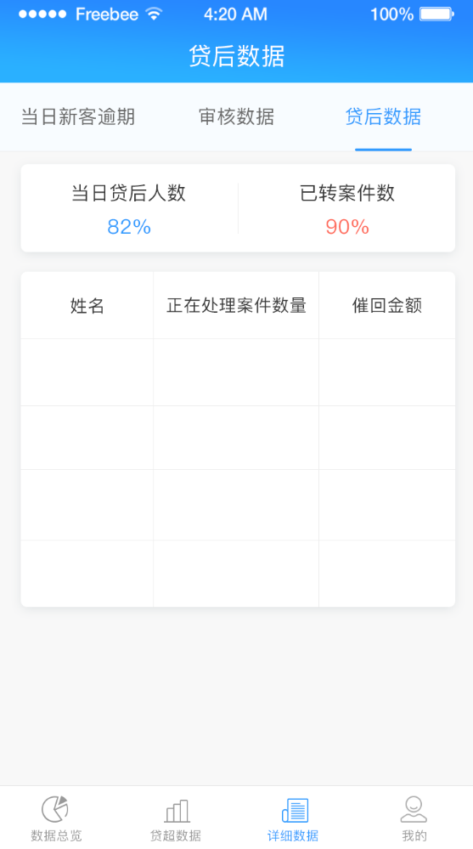

|  |  |  |  |  |  |
| --- | --- | --- | --- | --- | --- |
| **所属页面** | | 详细数据——贷后数据 | | | |
| **页面入口** | | 底部导航栏 | | | |
| **页面出口** | |  | | | |
| **操作说明** | | | | | |
| **序号** | 名称 | | 说明（默认值、规则、数据需求） | **交互（跳转页面等）** | **异常逻辑** |
| 1 | 当日贷后人数 | | 根据定员中选择的人数判断当日贷后人数。 |  |  |
| 2 | 已转案件数 | | 当日客服转移到催收的案件数量 |  |  |
| 3 | 姓名 | | 当日在岗的催收人员姓名 |  |  |
| 4 | 正在处理案件数量 | | 当日在岗催收库内还剩余的未结清案件数量 |  |  |
| 5 | 催回金额 | | 当日催收人员催回金额 |  |  |

我的

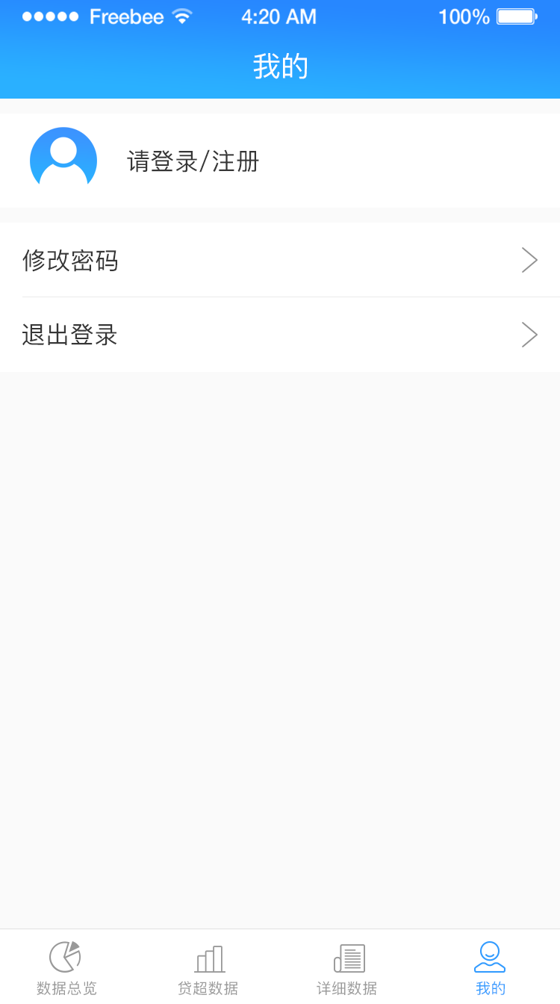

* 本次开发，先留出用户层级结构，打开APP后便是已经登录状态，登录为admin